# Comune di Fornovo Taro

Provincia di Parma

**OGGETTO:**

**COMMITTENTE:**

**IMPRESA:**

Lavori di rifacimento copertura Istituto Gadda di Fornovo di Taro (PR) CUP:D82B23004390003 - CIG:B264A760CC

|  |  |  |
| --- | --- | --- |
| **CERTIFICATI PRECEDENTI** | | |
| **n.** | **data** | **importo** |
| 1  2  3  4  5  6  7  8  9  10  11  12  13  14  15  16  17  18  19  20  21  22  23  24  25  26  27  28  29  30 |  |  |
| **TOTALE** | | 0,00 |
| anticipazione | | 0.00 |
| **ASSICURAZIONE OPERAI**  INPS sede di Reggio nell’ Emilia Posiz.  6807658606  INAIL sede di Reggio nell’Emilia posiz.  95831811  Il Direttore dei Lavori Arch. Chiara Falconieri | | |

Provincia di Parma

R.Z. Srl, sede legale in Reggio nell'Emilia, Via Alessandro Volta n. 14 C.F. e P.IVA 02350020356

# CERTIFICATO DI PAGAMENTO N. 1

## PER IL PAGAMENTO DELLA RATA N. 1 DI euro 235´783,18

**IL SOTTOSCRITTO,**

VISTO: il Contratto sottoscritto in data 10/09/2024 con repertorio n. 09 con il quale fu affidata alla predetta impresa l'esecuzione dei suindicati lavori;

RISULTANDO dalla contabilità sino ad oggi che l'ammontare dei lavori eseguiti e delle spese fatte è quello in seguito riportato:

|  |  |
| --- | --- |
| 227´558,14 |  |
| 9´409,88 |  |
|  | 236´968,02 |
| DETRAZIONI |  |
| 1´184,84  0,00  0,00 |  |
|  | 1´184,84 |
|  |  |
|  | **235´783,18** |
|  | 23 578,32 |
|  | **259 361,50** |

LAVORI E SOMMINISTRAZIONI

COSTI DELLA SICUREZZA

### NON SOGGETTI A RIBASSO

### SOMMANO

Ritenuta per infortuni 0,5%

Recupero anticipazione

Ammontare dei certificati precedenti

### 

### SOMMANO LE DETRAZIONI

**CREDITO netto Impresa**

per I.V.A. al 10%

**T O T A L E CREDITO G E N E R A L E**

## C E R T I F I C A

CHE ai termini dell'articolo 2.18 del capitolato speciale d'appalto si può pagare all'impresa la rata di euro 235´783,18 oltre IVA, se dovuta, come per legge.

Diconsi: (euro duecentotrentacinquemilasettecentoottantatre/18).

Data, 26/11/2024

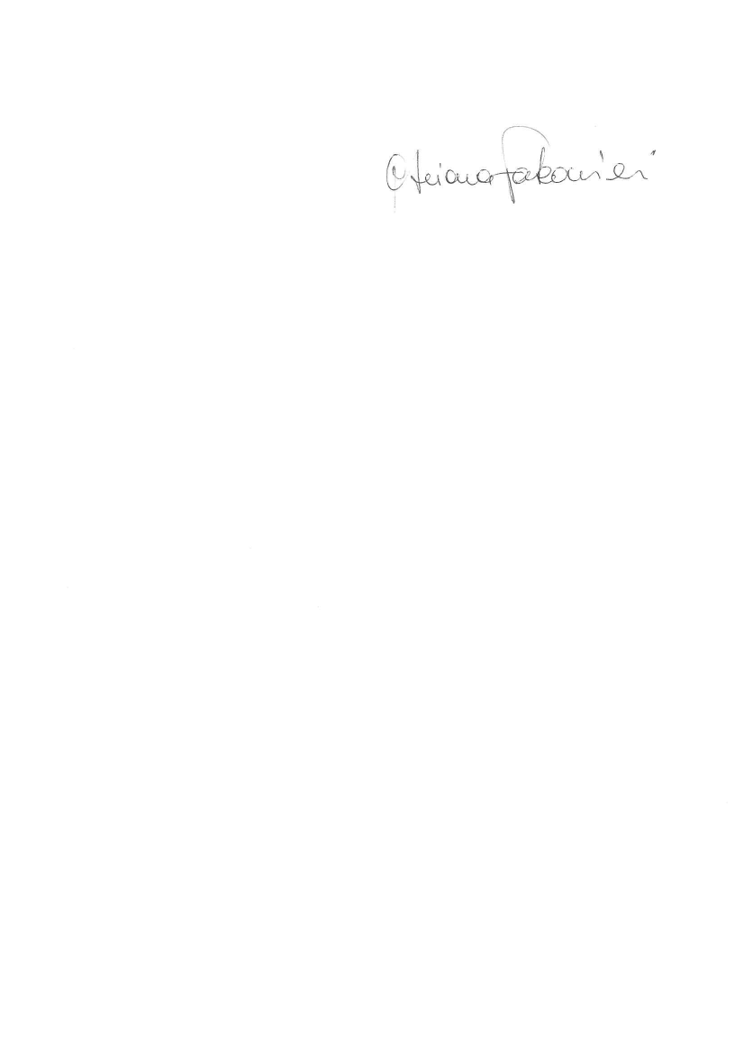

Il Responsabile Unico del Progetto

Ing. Paola Cassinelli